PLAN PARA: establezca aquí el objetivo que persigue.
Estrategia:

Fecha de Implementación del Plan: |  | Fecha de revisión de avances:
Departamento o área responsable de la implementación |  | Responsable de los resultados (alta dirección)
Dependencias, áreas, departamentos que participaran en la implementación del plan

JUSTIFICACIÓN
Razones por las cuales se genera el plan (hacer mención de su análisis FODA)
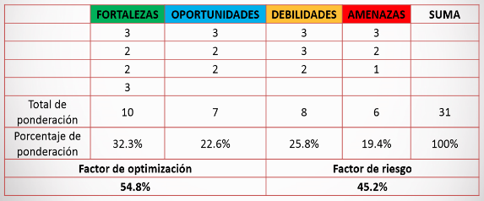
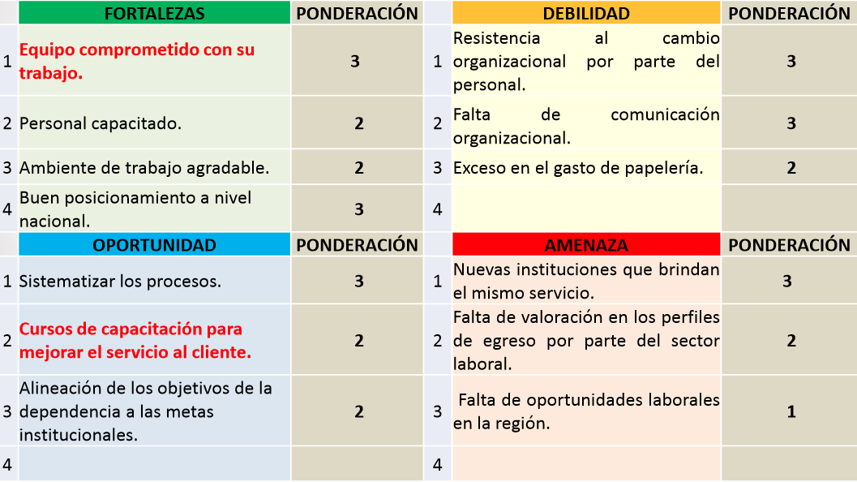

Vinculo a la matriz FODA

ACTIVIDADES A REALIZAR

1
2
3
4

CRONOGRAMA

Actividad |  | MAYO |  |  |  |  |  |  |  |  |  |  |  |  | Responsable
 |  | 15 | 16 | 17 | 20 | 21 | 22 | 23 | 24 | 27 | 28 | 29 | 30 | 31
1
2
3
4

EVIDENCIA DEL IMPACTO DEL PLAN
- Documentos (gráficos, reportes, análisis)
- Fotográfica
- Evidencia en el SIGI

